группа «Ивушка»
составитель: Панова И.П. учитель - логопед
Андрей  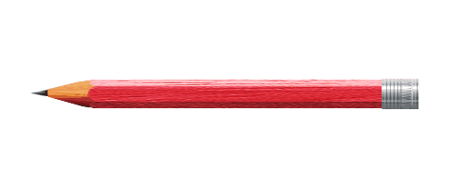  Карандаш.  Красный, деревянный.  Можно рисовать, разукрашивать, писать.  Очень нужно в школе.  Похоже на деревянную палочку. | Катя  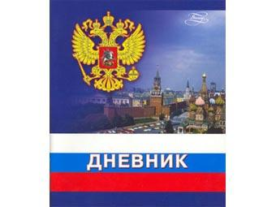  Дневник.  Красивый, большой.  Писать уроки, ставить оценки, носят в портфеле.  Это книжка, но только без букв.  Школьная принадлежность.
Юля  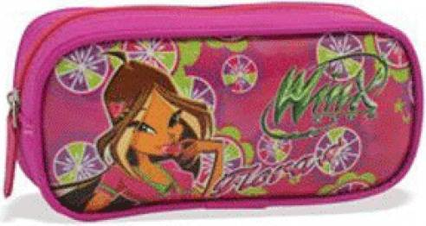  Пенал.  Кожаный, розовый.  Кладут ручки, карандаши; вынимают, носят в школу.  Нужен, чтобы не поломать карандаши.  Это нужно в школе.  Илья П.  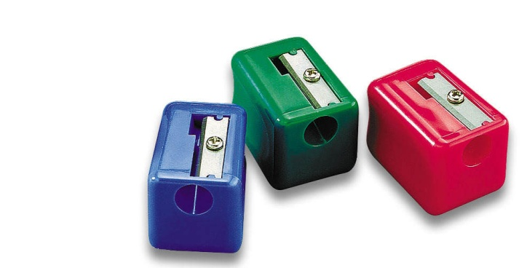  Точилка  Железная, пластмассовая.  Точить карандаши, делать стружки, убирать.  Точилка нужна везде.  Лежит в пенале. | Архип  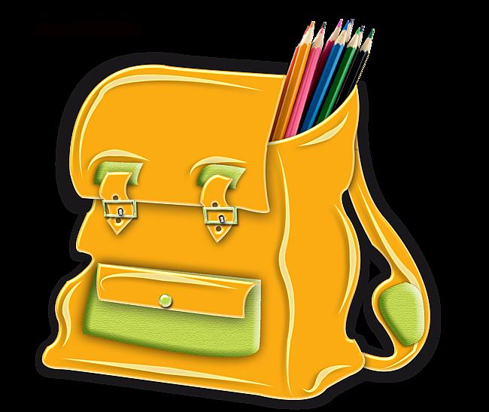  Портфель  Жёлтый, тканевый.  Носить книжки, сложить туда ручки, ходить с ним в школу.  Специальная сумка для школы.  Школьная принадлежность.  Алёша    Обложка  Прозрачная, прямоугольная.  Одевать тетрадь, не замарать, не намочить чтобы.  Это целлофан.  Школьная принадлежность.
Илюша Л.  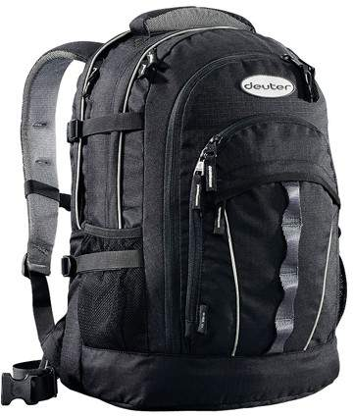  Рюкзак.  Крутой, новый.  Ходить в другой класс, тетради носить, нести.  Здесь можно всё носить.  Рюкзак – это школьный портфель. | Саша  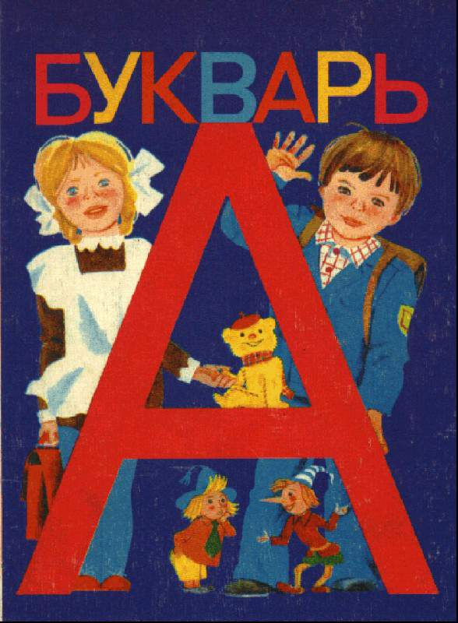  Букварь.  Прямоугольный, красивый.  Читать, изучать буквы, нельзя рвать.  Нужен, чтоб научиться читать.  Это книга.
Данил  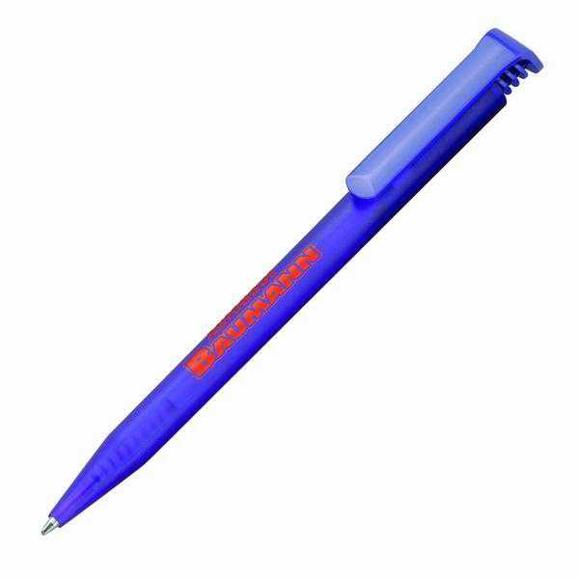  Ручка.  Синяя, простая.  Можно писать, рисовать, обводить.  Ручка нужна в школе.  Школьная принадлежность. | Ульяна  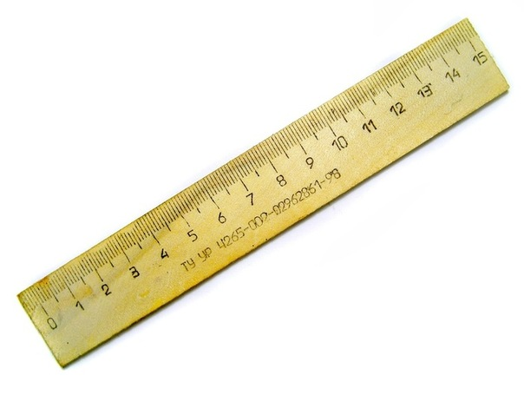  Линейка.  Прямоугольная, деревянная.  Ею измеряют, проводят линию, смотрят цифры.  Это предмет из портфеля.  Школьная принадлежность.
Даша  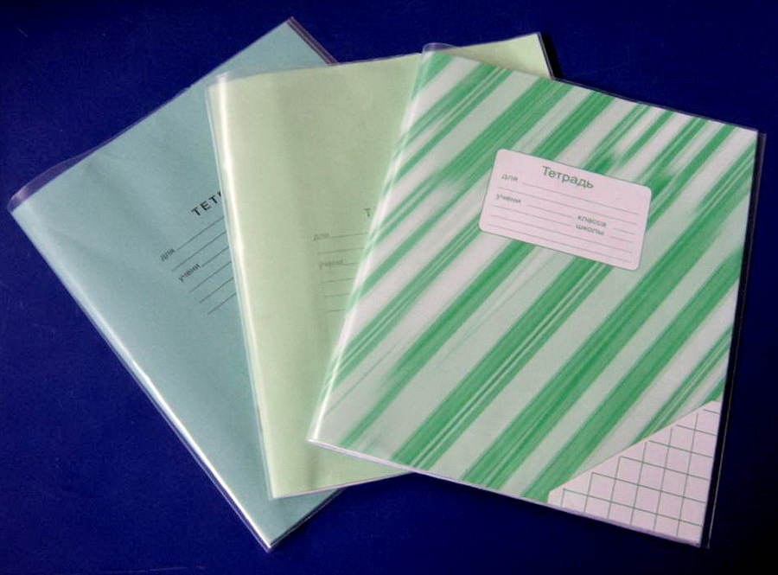  Тетради.  Клетчатые, полосатые.  Пишут цифры и буквы, носят в школу, рвут.  Это нужно носить в школу.  Школьная принадлежность и садичная. | Марьям  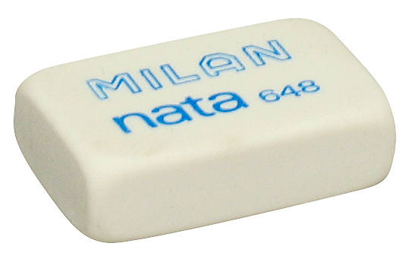  Ластик  Резиновый, мягкий.  Стирать, порвать, согнуть.  Нужно, если рисуешь.  Это резинка.
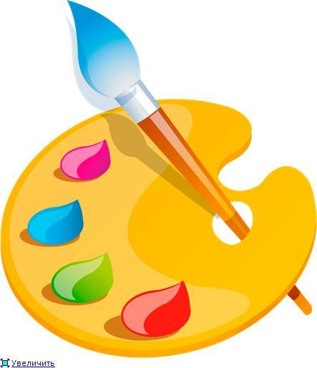  Краски  Цветные, акварельные.  Рисовать, разукрашивать, смешивать.  Чтобы в школе рисовать.  Школьная принадлежность.  Совместное творчество детей |   Глобус  Круглый, маленький.  Можно смотреть, крутить, играть в школу.  Нужно, чтобы смотреть Россию.  Школьная принадлежность.  Совместное творчество детей
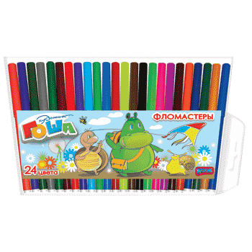  Фломастеры  Цветные, пластмассовые.  Рисовать, раскрашивать, писать.  Нужны, чтобы рисовать рисунки.  Школьная принадлежность.  Совместное творчество детей | 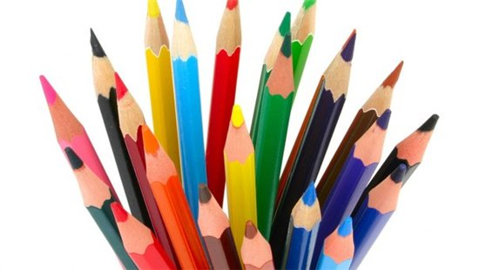  Цветные карандаши.  Разноцветные, деревянные.  Рисовать, раскрашивать, точить.  Чтобы рисунки были красивые.  Обязательно нужны в школе.  Совместное творчество детей

